Работа дома
- По графику, изображенному на рисунке, рассчитайте, какое количество теплоты выделится при охлаждении и кристаллизации 600 г твердого вещества.
Дано: |  | Решение:  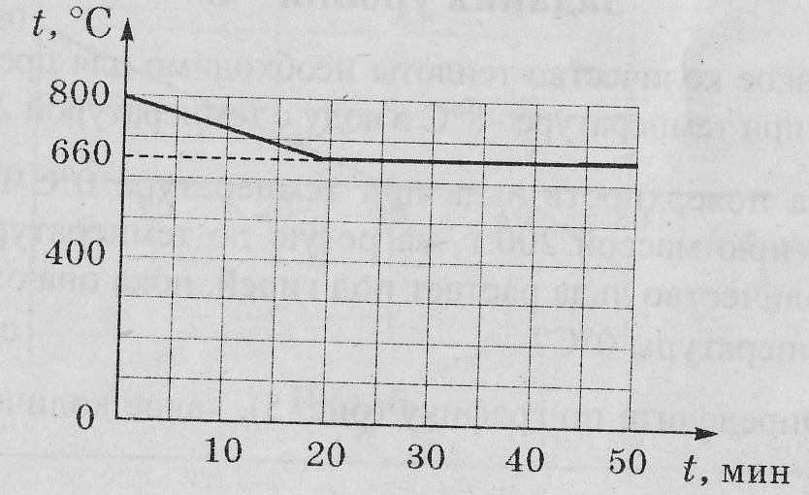
 | СИ
- Определите количество теплоты, которое потребуется для нагревания и плавления 5$м^{3}$ льда от температуры -15$С$ до температуры 0$С$. Изобразите этот процесс на графике зависимости температуры вещества от времени. Какое количество природного газа для этого потребуется, если считать, что вся выделившаяся при полном сгорании природного газа теплота пошла на нагревание и плавление льда?
Дано: |  | Решение:  t,  t, c
 | СИ | Решение:  t,  t, c

- Определите по графику, какое количество теплоты потребуется для охлаждения и кристаллизации 5 кг твердого вещества.
Дано: |  | Решение:  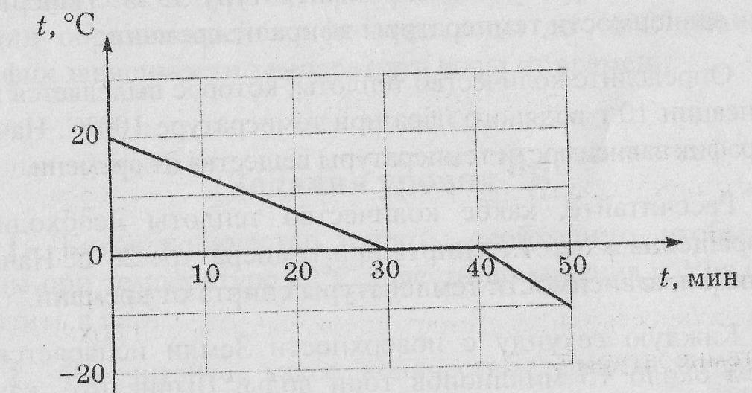
 | СИ

